**Swing6 GUI①**

*ボーダーレイアウトをってのをする*

まずはのプログラムをしてしてみましょう。

フレームをします

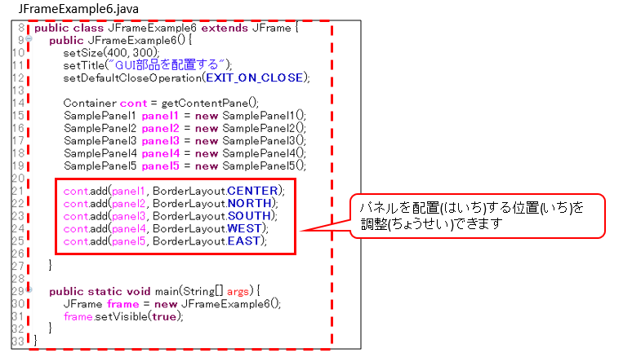

1

パネルクラスをします

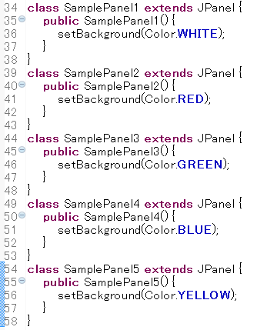

ののにパネルがされます。

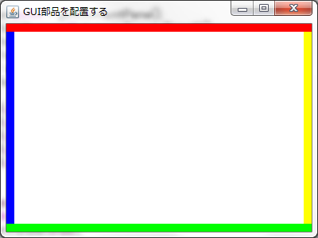

***Point 1*** *ボーダーレイアウトでをする*

部品1.add(部品2, BorderLayout.位置);

「BorderLayout」は、をののように５つのにけ、どこにするかをします。

|  |  |  |
| --- | --- | --- |
| NORTH | | |
| WEST | CENTER | EAST |
| SOUTH | | |

のきさは、「NORTH」「SOUTH」「WEST」「EAST」にされるにながされ、

しないは「CENTER」になります。

1、2のについては**｢１のどこに2をするか｣**をすることができます。

・コンテナ.add(パネル, BorderLayout.);

・パネル.add(の, BorderLayout.);

などによって1、2のみわせをすることができます。

|  |  |
| --- | --- |
| 位置 | 説明 |
| CENTER | １のに２をします |
| NORTH | １のに２をします |
| SOUTH | １のに２をします |
| WEST | １のに２をします |
| EAST | １のに２をします |

*ボタンをしてする*

のプログラムにけてフレームのコンストラクタにをします

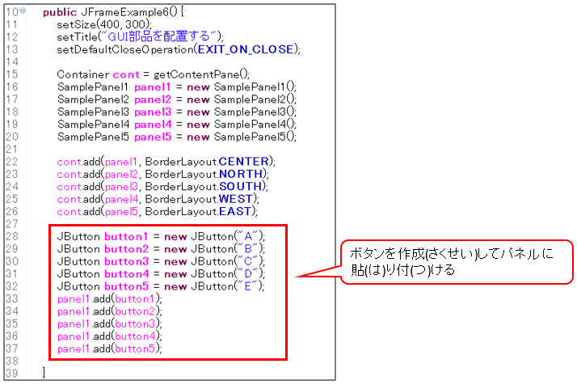

2

のパネルにボタンがされます。

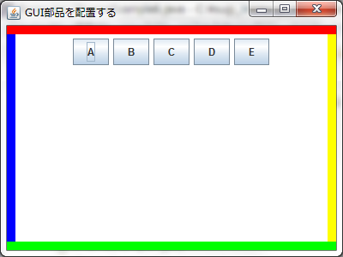

***Point 2*** *ボタンをする*

JButton 変数 = new JButton("ボタンの文字");

パネルクラス.add(変数);

JButtonクラスをびすことでボタンをすることができます。

ボタンはパネルクラスだけではなく、コンテナなどそののにすることもです。

:コンテナにする

JButton 変数 = new JButton("ボタンの文字");

コンテナ.add(変数);

*ラジオボタンをしてする*

のプログラムにけてフレームのコンストラクタにをします

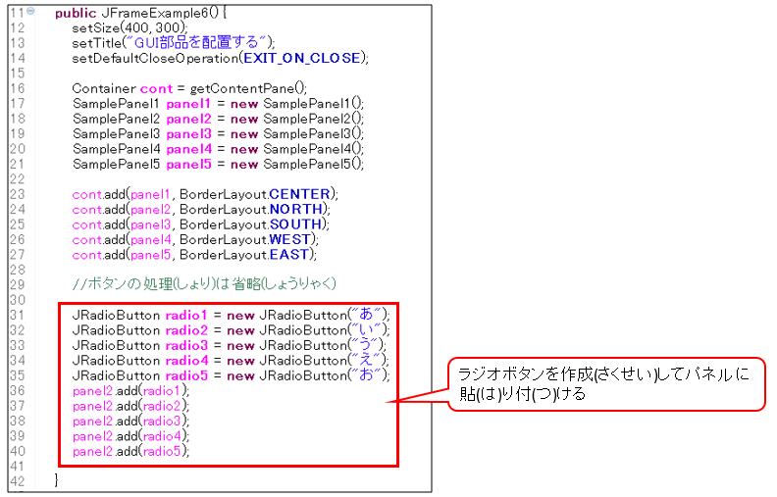

3

上のパネルにラジオボタンが配置されます。

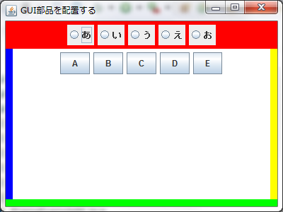

***Point 3*** *ラジオボタンをする*

JRadioButton 変数 = new JRadioButton("ラジオボタンの文字");

パネルクラス.add(変数);

JRadioButtonクラスをびすことでラジオボタンをすることができます。

ラジオボタンはパネルクラスだけではなく、コンテナなどそののにすることもです。

例:コンテナにする

JRadioButton 変数 = new JRadioButton("ラジオボタンの文字");

コンテナ.add(変数);

*テキストをしてする*

のプログラムにけてフレームのコンストラクタにをします

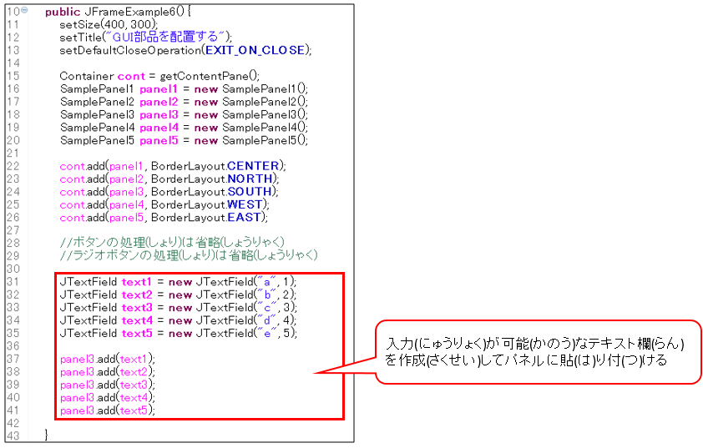

4

下のパネルにテキストがされます。

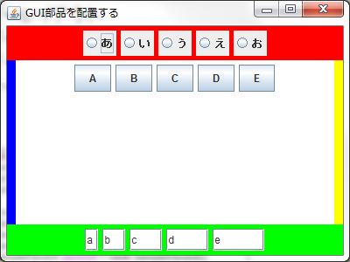

***Point 4*** *1のみなテキストをする*

JTextField 変数 = new JTextField("テキストの文字", 桁数);

パネルクラス.add(変数);

JTextFieldクラスをびすことで1のみなテキストをすることができます。

また、をすることでテキストのをすることができます

テキストはパネルクラスだけではなく、コンテナなどそののにすることもです。

例:コンテナにする

JTextField 変数 = new JTextField("テキストの文字", 桁数);

コンテナ.add(変数);

*リストをしてする*

のプログラムにけてフレームのコンストラクタにをします

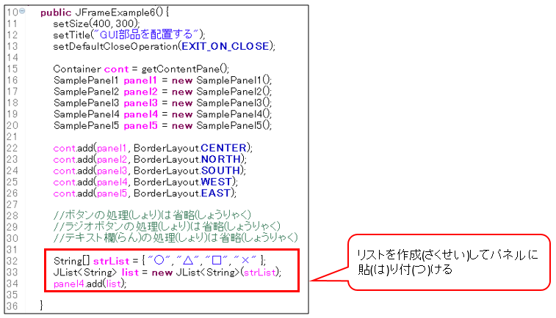

5

のパネルにリストがされます。

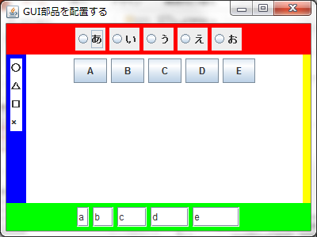

***Point 5*** *なリストをする*

JList<要素の型> JListの変数 = new JList<要素の型>(配列の変数);

パネルクラス.add(JListの変数);

JListクラスをびすことでなリストをすることができます。

としてされたてのをします。

JListはArrayListなどと、**<の>**をするがあります。

()の中にはリストでしたいをでします。

には**｢のをString、のをString[]｣**としてします。

リストはパネルクラスだけではなく、コンテナなどそののにすることもです。

例:コンテナにする

JList<要素の型> JListの変数 = new JList<要素の型>(配列の変数);

コンテナ.add(JListの変数);

*コンボボックスをしてする*

のプログラムにけてフレームのコンストラクタにをします

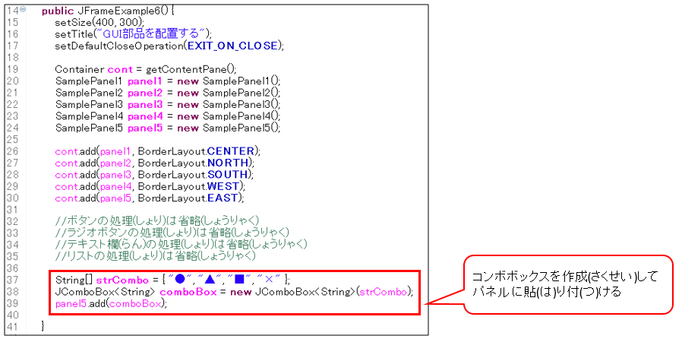

6

のパネルにコンボボックスがされます。

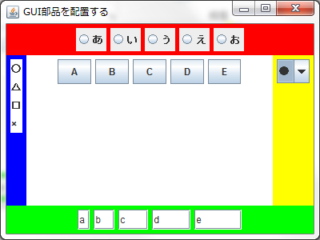

***Point 6*** *コンボボックスをする*

JComboBox<要素の型> コンボボックスの変数 = new JComboBox<要素の型>(配列の変数);

パネルクラス.add(コンボボックス);

JComboBoxクラスをびすことでコンボボックスをすることができます。

JListは、のをに示するのにし、コンボボックスは、されているデータのみが

されます。

JListと、**<の>**をするがあります。

()の中にはリストでしたいをでします。

には**｢のをString、のをString[]｣**としてします。

リストはパネルクラスだけではなく、コンテナなどそののにすることもです。

例:コンテナにする

JComboBox<要素の型> コンボボックスの変数 = new JComboBox<要素の型>(配列の変数);

コンテナ.add(JListの変数);

*テキストエリアをしてする*

のプログラムにけてフレームのコンストラクタにをします

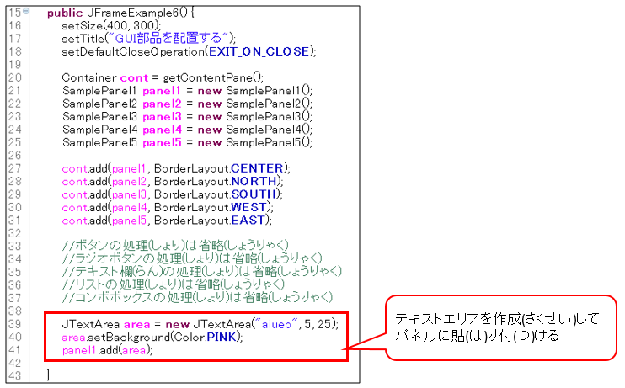

7

のパネルにテキストエリアがされます。

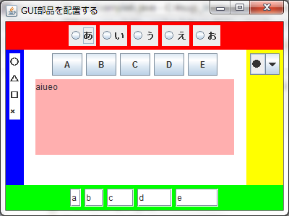

***Point 7*** *テキストエリアをする*

JTextArea 変数 = new JTextArea("テキストエリアの文字", 行数, 列数);

パネルクラス.add(変数);

JTextAreaクラスをびすことでなテキストエリアをすることができます。

また、、をすることでテキストエリアのさとをすることができます

テキストエリアはパネルクラスだけではなく、コンテナなどそののにすることもです。

例:コンテナにする

JTextArea 変数 = new JTextArea("テキストエリアの文字", 行数, 列数);

コンテナ.add(変数);

*チェックボックスをしてする*

のプログラムにけてフレームのコンストラクタにをします

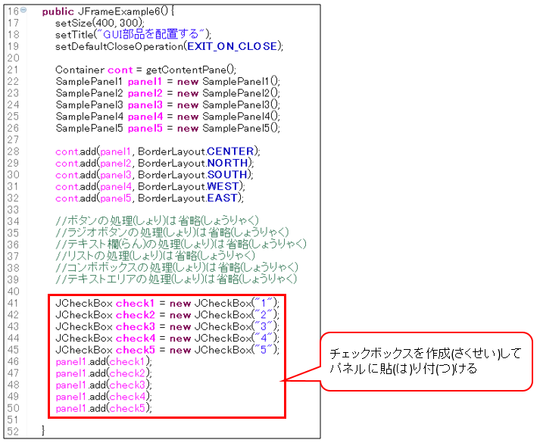

8

のパネルにチェックボックスがされます。

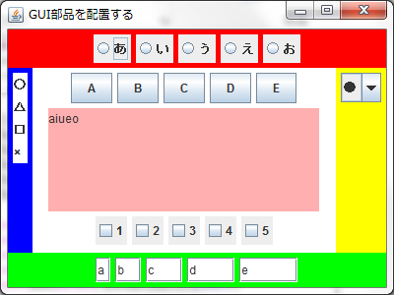

***Point 8****テキストエリアをする*

JCheckBox 変数 = new JCheckBox("チェックボックスの文字");

パネルクラス.add(変数);

JCheckBoxクラスをびすことでチェックボックスをすることができます。

チェックボックスはパネルクラスだけではなく、コンテナなどそののにすることもです。

例:コンテナにする

JCheckBox 変数 = new JCheckBox("チェックボックスの文字");

コンテナ.add(変数);

*なレイアウトをってのをする*

レイアウトはのようながあります。

|  |  |
| --- | --- |
| BorderLayout | でのため |
| GridLayout | をにけ、どのにりてるかを   |  |  |  | | --- | --- | --- | |  |  |  | |  |  |  | |  |  |  | |
| BoxLayout | 、またはににべる   |  |  |  | | --- | --- | --- | |  |  |  |  |  | | --- | |  | |  | |  | |

GridLayoutをったレイアウトをする

しいフレームをします

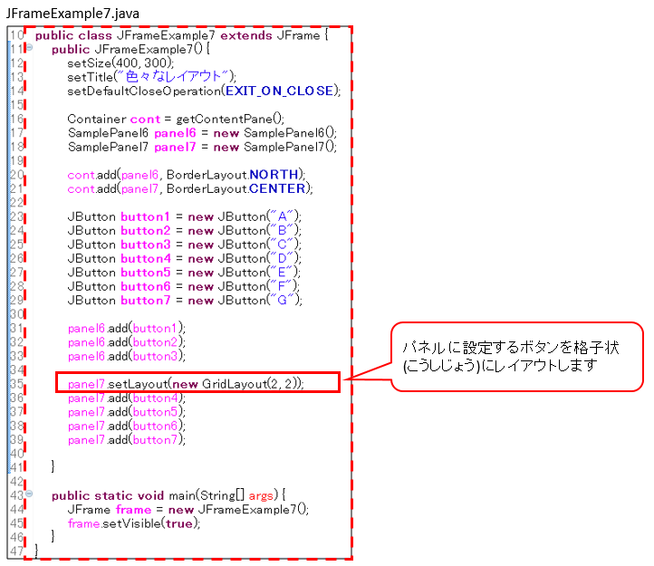

9

パネルクラスをします

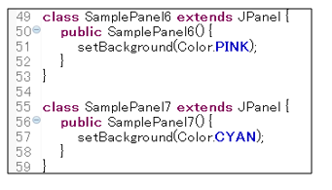

レイアウトにあわせてボタンがされます。

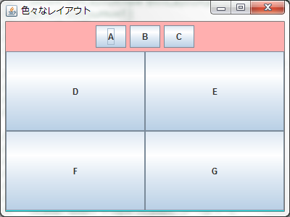

***Point 9*** *のレイアウトをる*

部品名.setLayout(new GridLayout(の, の));

setLayoutという部品にGridLayoutをすることでのレイアウトを

することができます。

の、のをすることでレイアウトのをできます。

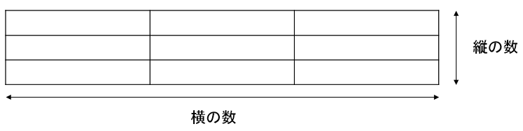

コンテナにのレイアウトをることもです。

例:コンテナにレイアウトをする

コンテナ. setLayout(new GridLayout(の, の));

BoxLayoutをったレイアウトをする

のプログラムにけてフレームのコンストラクタのをきえます

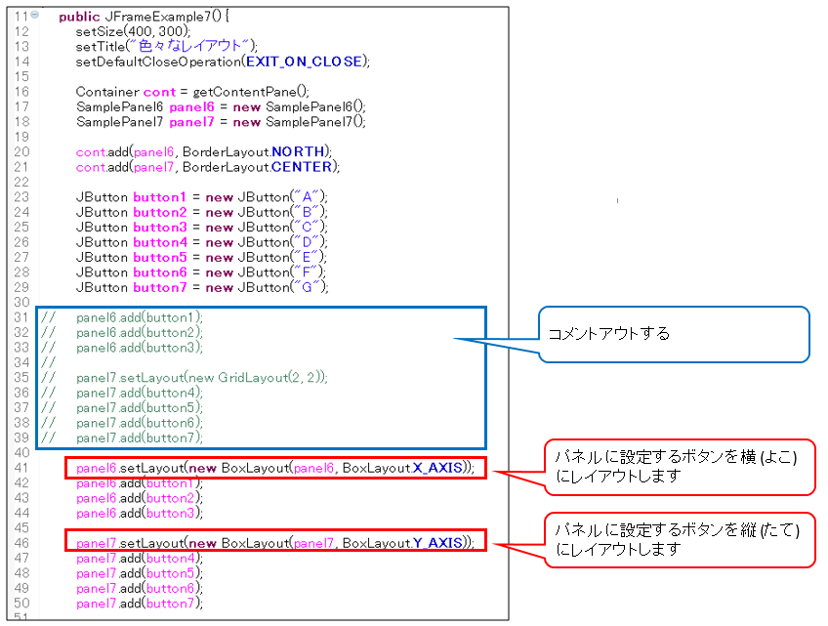

10

10

レイアウトにあわせてボタンがされます。

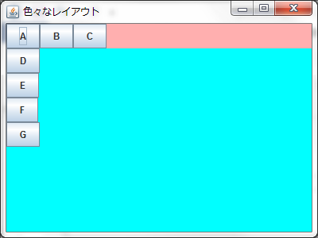

***Point 10*** *、またはにべるレイアウトをる*

.setLayout(new BoxLayout(, BoxLayout.べる));

setLayoutというにBoxLayoutをすることで、またはにべるレイアウトを

することができます。

べるはのどちらかをべます

|  |  |
| --- | --- |
| べる |  |
| X_AXIS | にべてをする |
| Y_AXIS | にべてをする |

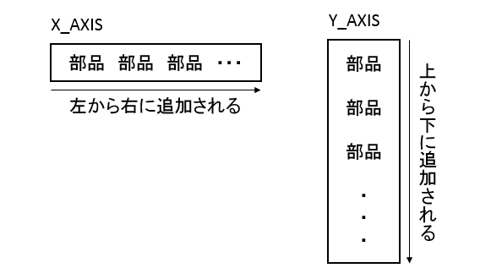

コンテナに、にべるレイアウトをることもです。

例:コンテナにレイアウトをする

コンテナ.setLayout(new BoxLayout(コンテナ, BoxLayout.べる));

*ラベルをってをとしてく*

のプログラムにけてフレームのコンストラクタのをきえます

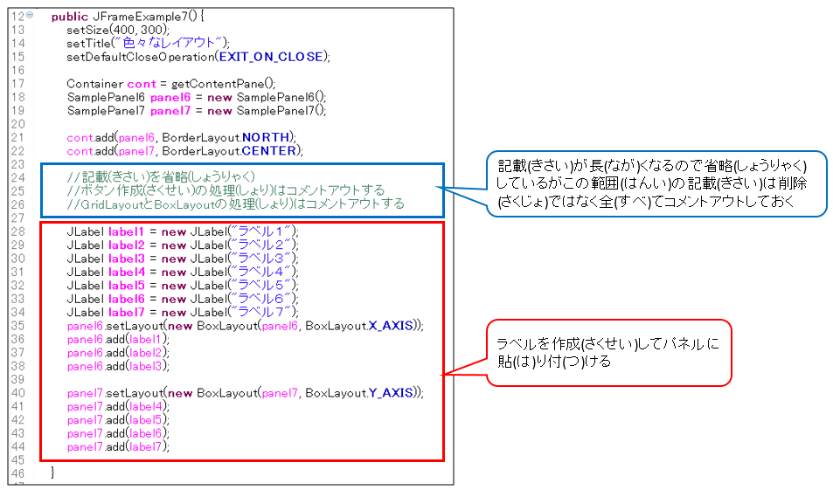

11

レイアウトにあわせてラベルがされます。

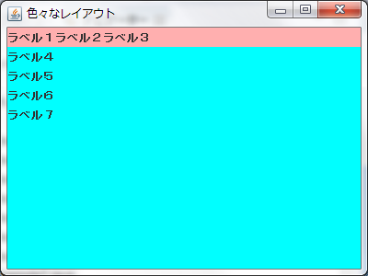

5

3

4

***Point 11****ラベルをする*

JLabel 変数 = new JLabel("ラベルの文字");

パネルクラス.add(変数);

JLabelクラスをびすことでのであるラベルをすることができます。

ラベルはパネルクラスだけではなく、コンテナなどそののにすることもです。

例:コンテナにする

JLabel 変数 = new JLabel("ラベルの文字");

コンテナ.add(変数);

**Q1**

「GridLayoutをったレイアウトをする」をにしてのようにくプログラムをしてください。

※パネルのはにんでください

Hint：コンテナに6つのパネルをする

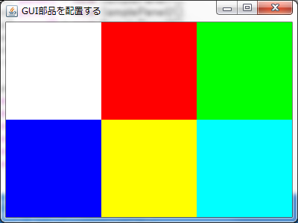

**Q2**

「java-swing③のパネルに画像を表示する」をにしてのようにくプログラムをしてください。

※するはにんでください

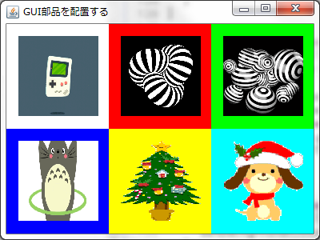

**Q3**

「レイアウトのやこれまでにった品」をにしてのようにくプログラムをしてください。

※6つのパネルにしてレイアウトやをさせるをえましょう。

できそうなパネルからめてください

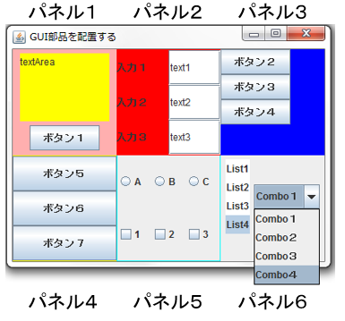

している（てのパネルにしてレイアウトをするをっています）

パネル１・・・JTextArea、JButton

パネル２・・・JLabel、JTextField

パネル３・・・JButton

パネル４・・・JButton

パネル５・・・JRadioButton、JCheckBox

パネル６・・・JList、JComboBox

**Q4**

「レイアウトのやこれまでにった品」をにしてのようにくプログラムをしてください。

※しいクラスをしてください。

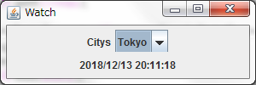

※のをするプログラムはです。

SimpleDateFormat sdf = new SimpleDateFormat("yyyy/MM/dd HH:mm:ss");

String time = sdf.format(new Date());

※import java.util.Date;

**Q5**

「レイアウトのやこれまでにった品」をにしてのようにくプログラムをしてください。

※しいクラスをしてください。

